СПИСОК
ИНДЕКСОВ АДМИНИСТРАТИВНО-ТЕРРИТОРИАЛЬНОЙ ПРИНАДЛЕЖНОСТИ
ПАМЯТНИКОВ КУЛЬТУРЫ СССР

Утверждён
приказом Министра культуры СССР
от 27 марта 1972 г. № 153

Названия административно-территориальных единиц и шифры документов,
включающие индексы (цифровое обозначение) административно-территориальной принадлежности памятников культуры СССР, в описях архивного фонда НМС приводятся в соответствии с данным списком.

3. БЕЛОРУССКАЯ ССР (г. Минск)
4. Гродненская область (г. Гродно)
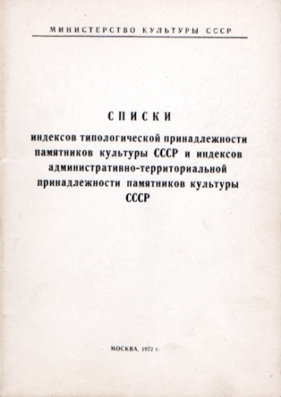
1. Берестовицкий район
2. Волковысский район
3. Вороновский район
4. Гродненский район
5. Дятловский район
6. Зельвенский район
7. Ивьевский район
8. Кореличский район
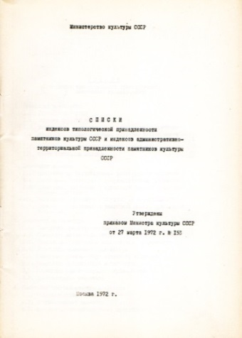
9. Лидский район
10. Мостовский район
11. Новогрудский район
12. Островецкий район
13. Ошмянский район
14. Свислочский район
15. Слонимский район
16. Сморгонский район
17. Щучинский район

С.В. Илевич

Списки индексов типологической принадлежности памятников культуры СССР и индексов административно-территориальной принадлежности памятников культуры СССР. МК СССР. М., 1972. С. 66.

